Міністерство освіти і науки України
Миколаївський національний університет
ім. В.О. Сухомлинського

Кафедра військової підготовки

Туртаєв Ю.В.

ПРИВЕДЕННЯ ЗБРОЇ
ДО НОРМАЛЬНОГО БОЮ

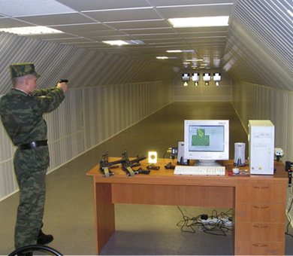

м. Миколаїв 2015
Міністерство освіти і науки України
Миколаївський національний університет
ім. В.О. Сухомлинського

Кафедра військової підготовки

Туртаєв Ю.В.

ПРИВЕДЕННЯ ЗБРОЇ
ДО НОРМАЛЬНОГО БОЮ

м. Миколаїв 2015
1.Підготовка стрілецької зброї та гранатометів до бойового використання.
Готовність озброєння до бойового застосування і до стрільби забезпечується його технічною справністю і якісним приведенням до нормального бою.
Приведення зброї до нормального бою полягає у встановленні на зброї такого положення прицільного пристосування відносно осі каналу стволу, при якому для даного зразка зброї забезпечується нормальна влучність стрільби на всі дальності дійсного вогню.
При цьому під влучністю стрільби маються на увазі дві характеристики:
1 – купчастість бою, тобто відповідність фактичного розсіювання
куль встановлених нормам;
2 – точність поєднання середньої точки попадання (СТП) з тією точкою, куди прямує вогонь (точність бою).
Визначення цих двох характеристик є задачею перевірки бою зброї.
Бій зброї вважається нормальним, коли результати стрільби по купчастості і точності відповідають певним нормам розсіювання і відхилення середньої точки влучення від контрольної точки. Тільки при виконанні цих вимог можна розраховувати на поразку цілей з даного зразку зброї з першої черги (першого пострілу).

Чинники, які впливають на купчастість та влучність стрільби. Середня точка влучення та її визначення
На політ кулі та її траєкторію впливають:
а) метеорологічні умови:
— атмосферний тиск на горизонті зброї;
— температура повітря на горизонті зброї;
— відносна вологість повітря;
— вітер;
б) балістичні умови:
— вага кулі, початкова швидкість та кут вильоту;
— температура заряду;
— форма кулі;
— висота мушки, встановлена за даними приведення зброї до нормального бою в топографічних умовах;
— ціль розташована на горизонті зброї;
— боковий нахил зброї.
Зменшення розсіювання куль досягається зразковими навичками стрільця, ретельною підготовкою зброї та боєприпасів до стрільби, вмілим застосуванням правил стрільби, правильним приготуванням до стрільби, одноманітною прикладкою, точним прицілюванням, плавним спуском гачка, стійким та одноманітним утриманням зброї при стрільбі, а також належним доглядом за зброєю та боєприпасами.
При стрільбі з однієї і тієї ж зброї при найретельнішому виконанні пострілів кожна куля в результаті ряду причин описує свою траєкторію та має свою точку попадання, не збігається з іншими, в результаті чого відбувається розкидання куль.
Явище розкидання куль при стрільбі з однієї зброї в однакових умовах називається натуральним розсіюванням куль. Точка перетину середньої траєкторії з поверхнею цілі називається середньою точкою попадання або центром розсіювання. Площа, на якій розташовані точки зустрічі куль, отримані від перетину снопа траєкторії з якою-небудь площиною, називається площиною розсіювання.
Причини, які впливають на розсіювання куль, можуть бути зведені в три групи:
— причини, які викликають різноманітність початкових швидкостей;
— причини, які викликають різноманітність кутів кидання та напрямку стрільби;
— причини, які викликають різноманітність умов польоту кулі.
Розсіювання куль підпорядковується нормальному закону випадкових помилок. Він називається законом розсіювання, який характеризується трьома положеннями (Мал. 1).
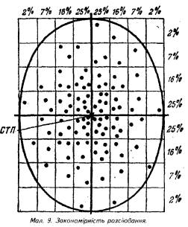
Мал.1 Закономірність розсіювання
1. Точки зустрічі на площині розсіювання розташовуються нерівномірно — щільніше до центру розсіювання.
2. На площині розсіювання можливо виділити точку, яка е центром розсіювання (середню точку влучення).
3. Пробоїни в кожному випадку займають обмежену площу.
Усунути повністю причини, які викликають розсіювання, а значить і саме розсіювання, практично неможливо; знаючи причини, від яких залежить розсіювання, можна зменшити вплив кожної з них і тим самим зменшити розсіювання куль або підвищити кучність стрільби.
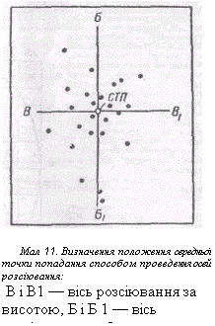
Мал.2 Визначення положення середньої точки попадання способом проведення осей розсіювання: В і В1 — вісь розсіювання за висотою, Б і Б 1 — вісь розсіювання за боковим напрямком
При малому числі пробоїн (до 5) положення середньої точки попадання (СТП) визначається способом послідовного ділення відрізків (Мал.3).
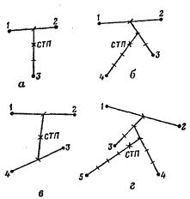

Мал.3 Визначення положення середньої точки попадання способом послідовного ділення відрізків:
а — зо трьома, б/в — за чотирма, г — за п'ятьма пробоїнами

Для цього необхідно:
— з'єднати прямою дві пробоїни та відстань між ними розділити навпіл,
— отриману точку з'єднати з 3-ю пробоїною і відстань між ними розділити на три рівні частини і т. д.
При більшому числі пробоїн на основі симетричності розсіювання СТП визначається способом проведення осей розсіювання (Мал.2).
Середню точку попадання можливо також визначити способом розрахунку (Мал. 4).
Для цього необхідно:
— провести через ліву (праву) пробоїну вертикальну лінію, виміряти найближчу відстань від кожної пробоїни до цієї лінії, додати всі відстані від вертикальної лінії та поділити суму на число пробоїн;
— провести через нижню пробоїну горизонтальну лінію, виміряти найкоротшу відстань від кожної пробоїни до цієї лінії, додати всі відстані від горизонтальної лінії та поділити суму на число пробоїн.
Отримані числа визначають віддалення СТП від вказаних ліній. Влучність стрільби визначається точністю сполучення СТП з наміченою точкою на цілі та величиною розсіювання. При цьому, чим ближче СТП до наміченої точки та чим менше розсіювання куль, тим краща влучність стрільби.
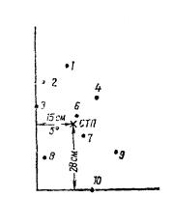Мал.4 Визначення положення середньої точки попадання способом розрахунку
 |  | Відстань в см від
 | №№ | пробоїн до
 | пробоїн | вертикальної | горизонтальної
 |  | лінії | лінії
 | 1 | ІЗ | 52
 | 2 | 3 | 44
 | 3 | о | 35
 | 4 | 27 | 39
 | 5 | 8 | 27
 | 6 | 17 | 33
 | 7 | 20 | 22
 | 8 | 3 | 13
 | 9 | 35 | 15
 | 10 | 24 | 0
 | Сума, подилена на число пробоїн | 150 / 10 | 280 /10

Якщо внаслідок перевірки бою зброї купчастість бою даного зразку є нормальною, але точність не буде задовільною, то проводиться приведення зброї до нормального бою. Суть цього етапу роботи із зброєю полягає в тому, що прицільний пристрій регулюється так, щоб С.Т.П. була суміщена з контрольною точкою. Контрольна точка для визначення точності бою зброї наноситься на перевірочну мішень (її іноді називають пристрілочною) для кожного виду зброї відповідно до табличних значень перевищень траєкторій.
Після регулювання прицільного пристосування зброя знову перевіряється стрільбою.
Уся зброя, що знаходиться в підрозділах завжди повинна бути приведена до нормального бою і мати вивірені приціли.
Перевірка бою зброї (вивірка прицілів) виконується:
- при надходженні до підрозділу
- після ремонту та заміни частин, які могли б замінити його бій;
- при виявленні під час стрільби значних відхилень куль (гранат);
- при постановці зброї на зберігання.
В умовах бойової обстановки – періодично під час кожної можливості.
Крім того, вивірку прицілів рекомендується виконувати перед кожною стрільбою тактичними навчаннями з бойовою стрільбою та інспекторськими перевірками; або навчанням. Перед перевіркою бою зброї та вивіркою прицілів слід ретельно оглянути зброю, приціли і якщо необхідно, відремонтувати їх. Перевірка бою проводиться з метою виявлення співвідношення точок влучання і положення середньої точки влучення встановленим нормам. (Норми вказуються для кожного виду зброї в настановах). Перевірка бою і приведення зброї до нормального бою організується командиром роти (взводу) на стрільбищі (вогневому містечку) в ясну, безвітряну погоду, в закритому тирі або захищеній від вітру ділянці стрільбища при нормальному освітленні (прицільні пристосування повинні бути укриті від прямих сонячних променів і не повинні блищати). Прямі начальники до командира частини включно повинні слідкувати за точним виконанням правил перевірки бою зброї (вивірки прицілів) і приведення його до нормального бою.

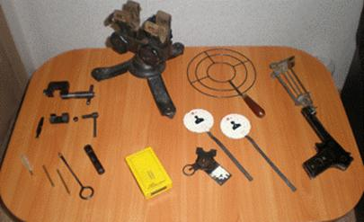
Мал.5 Комплект приладдя для приведення зброї до нормального бою

Стрільба під час перевірки бою і приведенні зброї до нормального бою повинна виконуватись, як правило, самими військовослужбовцями із закріпленої зброї або кращими стрільцями, відібраними командиром підрозділу, при цьому повинні бути присутні командири відділень і майстер-зброяр (технік) з необхідним інструментом.
Перевірка бою і приведення зброї до нормального бою виконується стрільбою набоями із звичайною кулею одної партії (для 14,5 мм кулемета ККВТ – набої з кулею Б-32), на відстані 100 м до перевірочної мішені. Стрільба виконується по перевірочній мішені або по чорному прямокутнику розмірами 35 см по висоті і 25 см по ширині, які закріплені на щиті білого кольору 1 м і шириною 0,5 м., на дальності 100 м. З прицілом „3”.
Щити з мішенями встановлюються суворо вертикально (за допомогою звісу), з точкою прицілювання приблизно на рівні голови стріляючого.
Точкою прицілювання є середина нижнього краю перевірочної мішені відрізаною по білій лінії відповідному даному виду зброї.

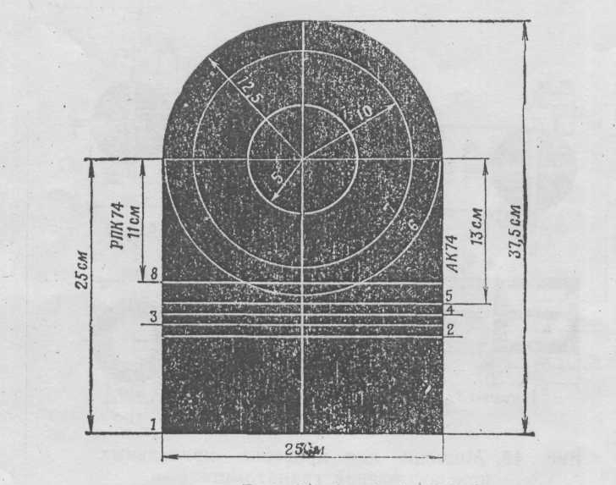
Мал.6 Перевірочна мішень
- для автомата, ручного кулемета і (АКМ, РКК, СКС) - 25 см
- для гвинтівки СГД - 16 см
- для кулемета ПК, ручних кулеметів під гв/п - 15 см
- для 5,45 мм автомата АК-74 - 13 см
- для пістолетів та револьверів - 12,5 см
- для 12,7 мм кулемета ДШК - 10 см
- для 5,45 мм ручного кулемета РКК - 11 см

За КТ (нормальне положення СТП) приймається центр кругів на перевірочній мішені.
Стрільба з автоматів виконується із положення лежачі. З упору. В якості упору може бути використаний мішок з піском або тирсою.
Стрільба з кулеметів виконується лежачі на дернистому ґрунті, а стрільба з пістолету – з положення стоячі або лежачі як з упору, так і без нього.
Вивірка прицілів гранатометів, перевірка бою і приведення до нормального бою озброєння БТР і БМП виконуються розрахунками та екіпажами машин.
Перед стрільбою зброя повинна бути ретельно оглянута, усунені всі несправності, перевірені установки газового регулювальника (вони повинні відповідати найменшому розподілу); кріплення полум’ягасника, дульного гальма - компенсатора повинні бути надійні і не мати качання.
Для пістолетів дальність стрільби при перевірці бою прийнята 25 м. Перевірку бою потрібно призначувати безвітряною погодою або на захищеній від вітру дільниці стрільбища
Важливим питанням для правильної оцінки бою зброї є кількість пробоїн, по яких визначається середня точка попадання (СТП). Чим більше буде зроблено пострілів, тим точніше можна визначити положення СТП тим з більшою надійністю положення СТП можна приймати за центр розсіювання і робити висновки про бій зброї. Однак розрахунки показують, що після чотирьох пострілів точність визначення СТП підвищується лише трохи. Тому при перевірці бою зброї одиночними пострілами достатня точність знаходження СТП досягається по чотирьох пробоїнах. При перевірці бою кулеметів на сошках або станку автоматичним вогнем помилка в прицілюванні впливає на відхилення всієї черги і одна черга може дати невірне уявлення про положення СТП. Тому для визначення СТП з достатньою точністю треба робити три чотири черги, на що потрібно 8 - 10 патронів.
Для кулеметів, встановлених на бронетранспортері (бойовій машині, танку), наявність оптичних прицілів і механізмів наведення дозволяє виконати прицілювання з високою точністю, тому перевірка їх бою проводиться однією чергою в 10 патронів при закріплених механізмах наведення.
Прийнятим таким чином число пострілів при перевірці бою зброї (чотири - при одиночному вогні і вісім - десять - при автоматичному) дозволяє також зробити правильний висновок про купчастість бою зразка, що перевіряється. Для оцінки купчастості бою застосовується габарит в формі кола певного діаметра для кожного виду зброї. Цей габарит купчастості є кордоном площі нормального розсіювання куль на дальність 100 м при стрільбі у несприятливих умовах відмінними стрілками (тими, хто пристрілює зброю). Діаметр габариту визначений дослідно - теоретичним шляхом і рівний для автоматів і кулеметів при перевірці бою одиночним вогнем - 15 см, при стрільбі чергами - 20 см (для великокаліберних кулеметів - 50 см).
Якщо після першої стрільби виявиться, що розсіювання перевищує встановлені норми, допускається повторна стрільба, оскільки збільшення розсіювання могло статися по причинах, що залежать від того, хто пристрілює зброю.
При оцінці купчастості бою потрібно пам'ятати, що при чотирьох одиночних пострілах можливе відхилення однієї з чотирьох пробоїн за встановлений габарит купчастості по причинах, що залежать від тих, хто пристрілює зброю, а не від зброї. Отже, таку пробоїну не можна брати до уваги при подальшому визначенні СТП пробоїну називають такою, що відхилилася відхилилась. Першою і головною ознакою пробоїни, що явно відхилилася є її розташування поза габаритом купчастості. Другою ознакою при оцінці пробоїни, що явно відхилилася є віддалення її від середньої точки попадання знайденою по трьох купчасто розташованих пробоїнах на відстань більше 2, 5 радіуси розсіювання цих трьох пробоїн.

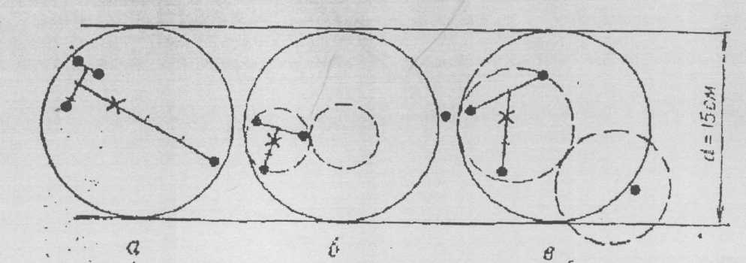
Мал. 7 Визначення пробоїни, що явно відхилилася: Х положення СТП;
d діаметр габариту купчастості.
На мал.7 показані три випадки розташування пробоїн після перевірки бою одиночними пострілами. На рис 7 (а) всі пробоїни
умістилися в габарит купчастості і СТП треба визначати по всіх чотирьох пробоїнах хоч одна з них значно відхилилася від інших трьох На мал.7 (б) одна пробоїна виявилася поза габаритом і відхилилася від СТП, знайденої по трьох інших пробоїнах, більш ніж на 2, 5 радіуси їх розсіювання. Пробоїну потрібно вважати такою, що явно відхилилася і в облік не приймати; купчастості цього зразка нормальна, СТП приймається по трьох найбільш купчасто розташованих пробоїнах На мал.7(в) одна пробоїна також виявилася поза габаритом, але її не можна прийняти за явно що відхилилася, оскільки вона відстоїть від СТП трьох інших пробоїн менше ніж на 2, 5 радіуси їх розсіювання. У такому випадку купчастість бою не можна вважати нормальною і стрільбу треба повторити. При повторному незадовільному результаті, якщо несправності не можуть бути усунені на місці, зброю треба відправити в ремонтну майстерню. При задовільній купчастості визначається другий критерій нормального бою точність поєднання середньої точки попадання з контрольною точкою. Зрозуміло, що найкращий результат по точності бою був би тоді, коли центр розсіювання виявився, би в контрольній точці. Однак досить добитися розташування СТП від контрольної точки в таких межах, які, по-перше, забезпечували б необхідну від зброї дійсність вогню на всі дальності, і по-друге, дозволяли б здійснити приведення зброї до нормального бою без великої витрати патронів і часу.
Габарити точності складають по радіусу величину в половину тисячної дальності стрільби, т. ч. на дальність 100м = 5см (для снайперської гвинтівки габарит прийнятий 0,03 (тисячної) = 3см). Практика показала, що стрільба із зброї, приведеної до нормального бою по таких нормативах точності, є досить ефективною. Дійсно, якщо, наприклад, при перевірці бою на дальність 100 м отримане відхилення СТП від контрольної точки на максимально допустиму величину 5см, то на дальність 400м відхилення від центра цілі буде відповідати 20 см. Це відхилення СТП не виходить за межі навіть дрібної цілі (типу грудної фігури) і практично не позначається на дійсності вогню.
Для перевірки бою слід залучати кращих, спеціально відібраних стрільців з числа офіцерів, сержантів і солдат. Відбір проводиться за результатами стрільби із зброї, приведеної раніше до нормального бою і кращого по влучності.
Щоб виключити випадкові результати і не помилитися у відборі тих, хто пристрілює зброю, стрільбу проводять почергово з одного і того ж примірника зброї і повторюють два чотири рази, враховуючи режим вогню, що допускається для даного зразка зброї. Стрільба повинна виконуватись на протязі одного дня.

2. АВТОМАТ КАЛАШНІКОВА
Підготовка автомата до стрільби
Підготовка автомата до стрільби проводиться з метою забезпечення безвідмовної роботи його під час стрільби. Автомат готується до стрільби під керівництвом командира відділення.
Для підготовки автомата до стрільби необхідно: - провести чищення, оглянути автомат у розібраному виді й змазати його; - оглянути автомат у зібраному виді; - оглянути магазини. Безпосередньо перед стрільбою прочистити насухо канал ствола (нарізну частину й патронник), оглянути патрони й спорядити ними магазини. Якщо автомат тривалий час перебував на морозі, то перед його заряджанням кілька разів вручну енергійно відтягнути назад і просунути вперед затворну раму.

Перевірка бою автомата і приведення його до нормального бою
Автомат, що перебуває в підрозділі, повинен бути завжди приведений до нормального бою. Перевірка бою автомата проводиться :
· при надходженні його в підрозділ;
· після ремонту, заміни частин, які могли б змінити його бій;
· при виявленні під час стрільби ненормального відхилення куль.
У бойовій обстановці повинні бути використані всі можливості для періодичної перевірки бою автоматів і приведення їх до нормального бою.
Перед перевіркою бою автомат варто ретельно оглянути й усунути виявлені несправності.
Перевірка бою автомата й приведення його до нормального бою проводяться під керівництвом командира роти (батареї, взводу ) на стрільбищі в безвітряну погоду, у закритому тирі або на захищеній від вітру ділянці стрільбища, при нормальному освітленні .
Прямі начальники, до командира частини включно, зобов'язані стежити за точним дотриманням правил перевірки бою й приведення до нормального бою автоматів.
Стрільба при перевірці бою автоматів і приведенні їх до нормального бою здійснюється кращими автоматниками, відібраними командиром підрозділу .
При перевірці бою повинні бути присутнім автоматники, за яких закріплені автомати, їхні командири відділень і збройовий майстер або збройовий технік з необхідним інструментом.
Перевірка бою автомата й приведення його до нормального бою проводиться стрільбою набоями зі звичайною кулею. Набої повинні бути однієї партії. Дальність стрільби 100м, приціл 3. Положення для стрільби - лежачи з упору. Автомат - без багнета-ножа. Автомати, що мають компенсатори, приводяться до нормального бою з компенсаторами, які надалі при стрільбі не згвинчуються.
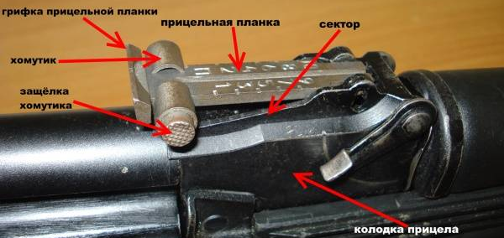
Мал.8 Приціл
Стрільба ведеться одиночними пострілами по перевірної мішені (або по чорному прямокутнику розміром 35 див по висоті й 25 див по ширині), укріпленій на білому щиті висотою 1м і шириною 0,5м. Точкою ; прицілювання служить середина нижнього краю перевірної мішені (чорного прямокутника); вона повинна перебувати приблизно на рівні ока стріляючого . На чорному прямокутнику по стрімкій лінії на відстані 25см над точкою прицілювання відзначається крейдою або кольоровим олівцем нормальне положення середньої точки влучення ( СТВ ). Ця точка є контрольною ( КТ ). У перевірочній мішені за контрольну точку приймається центр кола.
Перевірка бою
Для перевірки бою стріляючий робить чотири одиночних постріли, ретельно й одноманітно прицілюючись під середину нижнього краю мішені (чорного прямокутника). По закінченні стрільби командир, що керує перевіркою бою, оглядає мішень і по розташуванню пробоїн визначає купчастість бою й положення середньої точки влучення. Солдатам і сержантам, що роблять стрільбу, оглядати мішені не дозволяється.
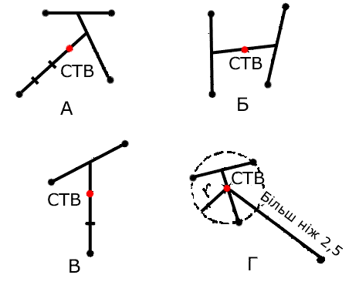
Мал.9 Визначення середньої точки влучення: а, по чотирьом пробоїнам; в - по трьох пробоїнах; м - визначення пробоїни, що відірвалася.

Купчастість бою визнається нормальною , якщо всі чотири пробоїни або три (при одній що відірвалася) уміщаються в коло діаметром 15см . Якщо купчастість розташування пробоїн не задовольняє цій вимозі, то стрільба повторюється. При повторному незадовільному результаті стрільби автомат відправити в ремонтну майстерню для усунення причин розкиду куль.
Якщо купчастість розташування пробоїн буде визнана нормальною , то командир визначає середню точку влучення і її положення щодо контрольної точки .
Для визначення середньої точки влучення по чотирьох пробоїнах потрібно:
· з'єднати прямою лінією дві найближчі пробоїни й відстань між ними розділити навпіл;
· отриману точку з'єднати із третьою пробоїною й відстань між ними розділити на три рівні частини;
· точку розподілу , найближчу до двох перших пробоїн, з'єднати із четвертою пробоїною й відстань між ними розділити на чотири рівні частини.
Точка розподілу , найближча до першого трьох пробоїнам, і. буде середньою точкою влучення чотирьох пробоїн (мал. 9 а).
Середню точку влучення можна визначити також у такий спосіб: з'єднати пробоїни попарно, потім з'єднати середини обох прямих й отриману лінію розділити навпіл; крапка розподілу й буде середньою точкою влучення (мал.9 6).
Якщо всі чотири пробоїни не вміщаються в коло діаметром 15см, то середню точку влучення дозволяється визначати по трьох більш купчасто розташованих пробоїнах за умови, що четверта пробоїна вилучена від середньої крапки влучення трьох пробоїн більш ніж на 2,5 радіуси кола, що вміщає ці три пробоїни (мал.9 г).
Для визначення середньої точки влучення по трьох пробоїнах потрібно:
· з'єднати прямою лінією дві найближчі пробоїни й відстань між ними розділити навпіл;
· отриману крапку з'єднати із третьою пробоїною й відстань між ними розділити на три рівні частини.
Точка розподілу, найближча до першого двох пробоїнам, і буде середньою крапкою влучення (мал.9 в).
При нормальному бої автомата середня крапка влучення повинна збігатися з контрольною точкою або відхилятися від її в будь-якому напрямку не більше ніж на 5см , тобто не виходити за межі малого кола перевірочної мішені.
Автомат, бій якого при перевірці виявиться ненормальним, приводиться до нормального бою наступним чином.

Приведення до нормального бою.
Якщо при стрільбі одиночними пострілами середня точка влучення відхилилася від контрольної в яку-небудь сторону більш ніж на 5см, то відповідно до цього проводиться зміна положення мушки: якщо середня точка влучення нижче контрольної, мушку треба вгвинтити, якщо вище - вигвинтити; якщо середня точка влучення лівіше контрольної крапки , полозок мушки пересунути вліво, якщо правіше - вправо.
Примітка. При переміщенні мушки убік на 1 мм середня точка влучення при стрільбі на 100м зміщається на 26см . Один повний оберт мушки переміщає середню точку влучення по висоті при стрільбі на 100м на 20см .
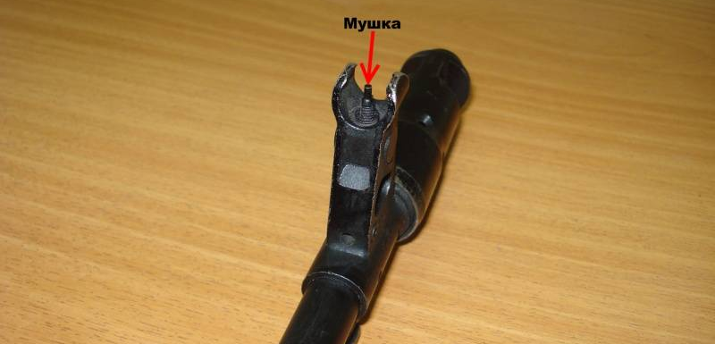
Мал.10 Мушка

Правильність переміщення мушки перевіряється повторною стрільбою.
Після приведення автомата до нормального бою стара риска на полозку мушки забивається, а замість її набивається нова.
Останній результат стрільби при приведенні автомата до нормального бою заноситься в картку якісного стану.

Дата | Результат | Підпис
10.09.03 | Л 3+4  12 | капітан Яковлев
Де Л 3 – ств вліво 3 см +4 – ств вверх – 4 см
12 – габарит розсіювання (купчастості) – 12 см
Мал.11 Запис в картці якісного стану АК, ПМ, СКС або в
формулярі ПК, СВД-СГД

3. КУЛЕМЕТ КАЛАШНИКОВА (ПК, ПКС, ПКБ і ПКТ)
Перевірка бою кулемета і приведення його до нормального бою
Кулемет, що знаходиться в підрозділі, повинен бути приведений до нормального бою. Необхідність приведення кулемета до нормального бою встановлюється перевіркою бою.
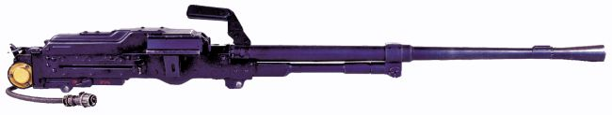
Мал.11 Кулемет Калашникова танковий ККТ

Перевірка бою кулемета проводиться:
- під час вступу кулемета в підрозділ (кулемет ПКТ при цьому тільки вивіряється по контрольній мішені);
- після ремонту кулемета і заміни частин, які могли б змінити його бій;
- при виявленні під час стрільби відхилень середньої точки влучення (СТВ) або розсіювання куль, що не задовольняють вимогам нормального бою кулемета.
В бойовій обстановці перевірка бою кулеметів проводиться періодично при кожній нагоді.
Перевірка бою кулеметів і приведення їх до нормального бою проводяться під керівництвом командира роти. Прямі начальники, до командира частини включно, зобов'язані стежити за точним дотриманням правил перевірки бою кулеметів.
Перед перевіркою бою кулемет слідує ретельно оглянути і усунути знайдені недоліки.
Перевірка бою кулемета і приведення його до нормального бою проводяться на стрільбищі в безвітряну погоду, в закритому тирі або на захищеній від вітру ділянці стрільбища при нормальному освітленні.

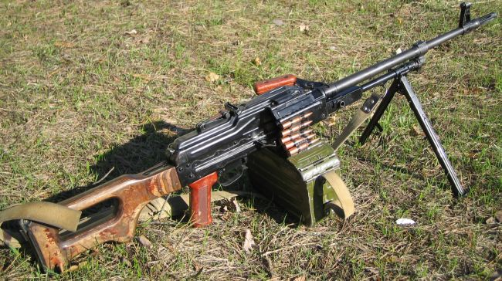
Мал.12 Кулемет Калашникова ККМ зі стрічкою в 100-патронній коробці
Стрільба при перевірці бою кулеметів і приведення їх до нормального бою проводиться кращими навідниками (кулеметниками) підрозділу, відібраними командиром роти. Солдатам і старшинам, що проводять стрільбу, підходити до мішеней не дозволяється.
При перевірці бою повинні бути присутній кулеметники (екіпаж танка), за якими закріплені кулемети, їх командири відділень, збройовий майстер або збройовий технік з необхідним інструментом.
Перевірка бою кулемета і приведення його до нормального бою проводяться стрільбою на дальність 100м набоями із звичайною кулею ( із сталевим сердечником або легким зр. 1908 р.), узятими з герметичного закупорювання.
Перевірка бою і приведення до нормального бою проводяться :
кулеметів ПК і ПКС - спочатку стрільбою одиночними пострілами (4 набої), а потім автоматичним вогнем (10 набоїв в 3-4 черги);
кулемета ПКТ - тільки автоматичним вогнем (10 набоїв однією серією).
Перевірка бою кулеметів ПК, ПКС і ПКБ
Кулемети ПК і ПКС (без верстата) і бронетранспортер з кулеметом ПКБ встановлюються на рівному майданчику.
Стрільба ведеться з кулеметів ПК і ПКС з положення лежачи з сошки, з кулемета ПКБ із закріпленими механізмами з положення стоячи, з прицілом 3 і цілком 0, по перевірочній мішені (або чорному прямокутнику розміром 35см по висоті і 25см по ширині), укріпленій на білому щиті заввишки 1 м і шириною 1 м, поставленому перпендикулярно площині стрільби. Точкою прицілювання служить середина нижнього краю перевірочної мішені (мал.13, відрізаної по другій горизонтальної лінії, або чорного прямокутника; вона повинна знаходитися приблизно на рівні ока стріляючого. По прямовисній лінії на 15см вище за точку прицілювання на чорному прямокутнику відмічаються (крейдою, кольоровим олівцем) нормальне положення середньої точки влучення. Ця точка або центр кіл перевірочної мішені є контрольною точкою (КТ).
Після стрільби чотирма одиночними пострілами командир, який керує перевіркою бою, по розташуванню пробоїн визначає купчастість бою і положення середньої точки влучання.
Купчастість бою кулемета признається нормальною, якщо всі чотири пробоїни (або три при одній, що відірвалася) вміщаються в коло діаметром 15см.
Якщо купчастість розташування пробоїн не задовольняє цій вимозі, стрільба повторюється. При повторному незадовільному результаті стрільби кулемет відправити до ремонтної майстерні.
Якщо купчастість пробоїн нормальна, командир визначає середню точку влучення (СТВ) і її положення щодо контрольної точки (КТ).
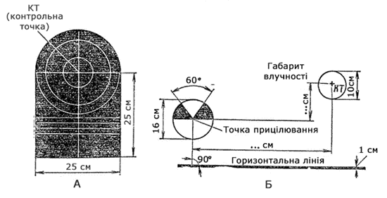
Мал.13 Перевірочна мішень:
А- для кулеметів ПК. ПКС і ПКБ; Б- для кулемета ПКТ.

Для визначення середньої точки влучення по чотирьох пробоїнах потрібно:
- з'єднати прямою лінією дві які-небудь пробоїни і відстань між ними розділити навпіл;
- отриману точку розподілу з'єднати з третьою пробоїною і відстань між ними розділити на три рівні частини;
точку розподілу, найближчу до двох перших пробоїн, з'єднати з четвертою пробоїною і відстань між ними розділити на чотири рівні частини.
Точка розподілу, найближча до перших трьох пробоїн, і буде середньою точкою влучення чотирьох пробоїн (мал.14 а).
Середню точку влучення можна визначити також наступним способом: з'єднати пробоїни попарно, потім з'єднати середини обох прямих і отриману лінію розділити пополам; точка розподілу і буде середньою точкою влучення (мал.14 б).
Якщо чотири пробоїни не вміщаються в коло діаметром 15см, то середню точку влучення дозволяється визначати по трьох більш купчасто розташованих пробоїнах за умови, що четверта пробоїна видалена від середньої точки влучення трьох пробоїн більш ніж на 2,5 радіуси кола, в який вміщаються ці пробоїни (мал.14 д)
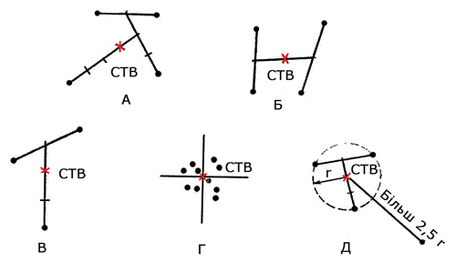
Мал.14 Визначення середньої точки влучення (СТВ):
а, 6- по чотирьом пробоїнам; в- по трьом пробоїнам; г- по десяти пробоїнам; д- визначення пробоїни, яка відірвалася.
Середня точка влучення по трьох пробоїнах визначається так само, як і по чотирьох пробоїнах, але за середню точку влучення приймається крапка, віддалена на два розподіли від третьої пробоїни (мал.14 в).
Бій кулемета одиночними пострілами вважається нормальним, якщо середня точка влучання співпала з контрольною точкою або відхилилася від неї в будь-яку сторону не більше ніж на 5см, тобто не вийшла за межі малого круга перевірочної мішені.
Після закінчення перевірки бою кулемета одиночними пострілами проводиться перевірка бою автоматичним вогнем, при цьому кулеметник проводить 3-4 серії, виправляючи наведення кулемета після кожної серії.
Бій кулемета ПК (ПКБ) признається нормальним, якщо не менше 7 (8) пробоїн з 10 вміщаються в коло діаметром 20см і середня точка влучення при цьому відхиляється від контрольної не більше ніж на 5см в будь-яку сторону, тобто не виходить за межі малого кола перевірочної мішені.
Середня точка влучення при стрільбі автоматичним вогнем визначається наступним способом:
- зверху або знизу відлічується половина пробоїн і відділяється (крейдою, кольоровим олівцем) горизонтальною лінією;
- таким же порядком відлічується половина пробоїн справа або зліва і відділяється вертикальною лінією.
Точка перетину горизонтальної і вертикальної ліній визначить положення середньої точки влучення (мал.14 г).
Купчастість бою при автоматичній стрільбі залежить не тільки від справності кулемета, але і від кулеметника. Тому в сумнівних випадках при незадовільній купчастості бою стрільбу слід повторити.
Кулемет, бій якого при перевірці одиночними пострілами або автоматичним вогнем виявиться ненормальним, приводиться до нормального бою.

Приведення кулеметів ПК, ПКС і ПКБ до нормального бою
Якщо при перевірці бою одиночними пострілами середня точка влучення відхилилася від контрольної точки в яку-небудь сторону більш ніж на 5см, то відповідно цьому проводиться зміна положення мушки або її полоза. Якщо середня точка влучення нижче контрольної, мушку треба угвинтити, якщо вище - вигвинтити. Якщо середня точка влучення лівіше контрольної, полоз пересунути вліво, якщо правіше - управо. Після зміни положення мушки стрільба повторюється.
Примітка. Один повний оборот мушки змінює положення середньої точки влучення по висоті при стрільбі на 100м на 12см, а, переміщення полоза мушки убік на 1мм - на 1см.
Якщо при автоматичній стрільбі середня точка влучення відхилилася від контрольної більш ніж на 5см, необхідно знову оглянути кулемет, перевірити його установку на вогняній позиції, змінити положення мушки (полоза мушки) і повторити стрільбу.
Якщо кулемет не вдається привести до нормального бою автоматичним вогнем, він направляється в ремонтну майстерню для огляду і ремонту.
Після приведення кулемета до нормального бою стара риска на полозі мушки забивається, а замість неї набивається нова.
Кінцевий результат приведення кулемета до нормального бою заноситься у формуляр (мал.11).
Перевірка бою запасного ствола проводиться після закінчення перевірки бою основного ствола за тими ж правилами.
Після закінчення перевірки бою або приведення кулемета ПКС до нормального бою з сошки перевіряється бій кулемета на верстаті автоматичним вогнем (10 набоїв). Для цього кулемет встановлюється в положення для стрільби лежачи, наводиться в ту ж точку прицілювання, затискачі горизонтального і вертикального наведення закріплюються і здійснюється з упором прикладу в плече 2 - 3 серії з виправленням, якщо потрібно, наведення після кожної серії.
Бій кулемета на станку признається нормальним, якщо 8 пробоїн з 10 вміщаються в коло діаметром 20см і середня точка влучення відхилилася від контрольної не більше ніж на 5см в будь-яку сторону, тобто не виходить за межі малого кола перевірочної мішені.
Якщо купчастість бою кулемета не відповідає цій вимозі, стрільба повторюється. Після повторного незадовільного результату кулемет відправляється в ремонтну майстерню.
Якщо купчастість бою кулемета нормальна, а середня точка влучення відхилилася від контрольної більш ніж на 1 тисячну, то вимірюється відстань між ними по бічному напряму і по висоті. Отримані відхилення в поділках цілика і прицілу записуються у формуляр і враховуються при стрільбі з верстата.

4. СНАЙПЕРСЬКА ГВИНТІВКА ДРАГУНОВА
Приведення гвинтівки до нормального бою й порядок роботи з оптичним прицілом
Снайперська гвинтівка, що перебуває в підрозділі, повинна бути наведена до нормального бою. Необхідність приведення гвинтівки до нормального бою встановлюється перевіркою бою.
Перевірка бою гвинтівки здійснюється:
- при надходженні гвинтівки в підрозділ;
- після ремонту гвинтівки й заміни частин, які могли б змінити її бій;
- при виявленні під час стрільби відхилень середньої крапки влучення (СТВ) або розсіювання куль, що не задовольняють вимогам нормального бою гвинтівки.
У бойовій обстановці перевірка бою гвинтівки здійснюється періодично при кожній можливості.

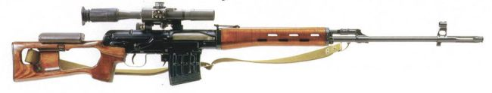
Мал. 15 СГД з ПСО-1
Для перевірки бою зробіть чотири постріли, ретельно й одноманітно прицілюючись через відкритий приціл. Стрільбу ведіть по чорному прямокутнику розміром 20см по ширині й 30см по висоті, укріпленому на білому щиті шириною 0,5м і висотою 1м. Точкою прицілювання служить середина нижнього краю чорного прямокутника. По прямовисній лінії на відстані 16см вище точки прицілювання відзначте крейдою або кольоровим олівцем нормальне положення середньої точки влучення при стрільбі з відкритим прицілом. Точка є контрольною(мал.6).
Дальність стрільби 100м, приціл 3. Положення для стрільби "лежачи з упору". Для перевірки бою гвинтівки й приведення її до нормального бою застосовуються набої зі звичайною кулею зі сталевим сердечником. Стрільбу проводите без багнета-ножа.
По закінченні стрільби огляньте мішень і розташування пробоїн, визначите купчастість бою й положення середньої точки влучення
Купчастість бою гвинтівки визнається нормальною, якщо всі чотири пробоїни вміщаються в коло діаметром 8см.
Якщо купчастість розташування пробоїн не задовольняє цій вимозі, повторіть стрільбу. При повторному незадовільному результаті стрільби відправте гвинтівку в ремонтну майстерню.
Якщо купчастість бою нормальна, визначите середню точку влучення і її положення щодо контрольної точки. Визначення середньої точки влучення показане на мал.16.
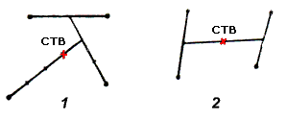
Мал.16 Визначення середньої точки влучення:
1 - послідовним розподілом відрізків; 2 - при симетричному розташуванні пробоїн.
Бій гвинтівки вважається нормальним, якщо середня точка влучення збіглася з контрольною крапкою або відхилилася від її в будь-яку сторону не більше ніж на 5см.
Якщо при перевірці бої середня точка влучення відхилилася від контрольної точки в яку-небудь сторону більш, ніж на 5см, то змініть положення мушки по висоті або корпуса мушки по бічному положенню. Якщо СТП нижче КТ, то вгвинтіть мушку, якщо вище - вигвинтіть. Якщо СТВ лівіше КТ, пересуньте корпус мушки вліво, якщо правіше - вправо.
Примітка. При переміщенні корпуса мушки убік на 1 мм при вгвинчуванні (вигвинчуванні) мушки на один повний оберт СТВ при стрільбі на 100 м зміщається на 16 см.
Правильність переміщення корпуса мушки й мушки перевірте повторною стрільбою. Після приведення гвинтівки до нормального бою стару риску на корпусі мушки забийте, а замість її нанесіть нову.
Приведення гвинтівки до нормального бою з оптичним прицілом
Для приведення гвинтівки до нормального бою з оптичним прицілом приєднайте до гвинтівки приціл і надягніть щоку на приклад.

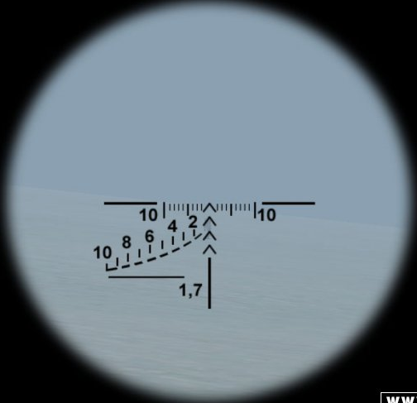 Мал.17 Сітка прицілу

Обертанням маховичків установите маховичок кутів прицілювання на поділку 3, а маховичок бічних виправлень на поділку 0.
Проведіть стрільбу з оптичним прицілом за тих самих умов, що й при перевірці бою гвинтівки з відкритим прицілом, тільки контрольну точку відзначте на висоті 14см від точки прицілювання. Якщо в результаті стрільби всі чотири пробоїни вміщаються в коло діаметром 8см, але СТВ відхилилася від КТ більш ніж на 3см, визначте відхилення СТВ і внесіть відповідні виправлення в установці гайок на маховичках кутів прицілювання й бічних виправлень. Переміщення гайок на одну поділку щодо шкали на пояску маховичків при стрільбі на 100м змінює положення СТВ на 5см. Для внесення виправлень відверніть на один, півтора оберти гвинти на торцях маховичків, і обертаючи рукою гайку механізму кутів прицілювання або гайку механізму бічних виправлень, змістіть їх на необхідну величину й закрутіть гвинти.
Після внесення виправлень в установки маховичків проведіть повторну стрільбу. Якщо при повторній стрільбі всі чотири пробоїни вміщаються в коло діаметром 8см, а СТВ збіглася із КТ або відхилилася від її в будь-яку сторону не більш, ніж на 3см, то гвинтівка вважається приведеною до нормального бою. По закінченні приведення гвинтівки до нормального бою положення СТВ занесіть у формуляр.
Визначення дальності до цілі проводиться в наступній послідовності:
- сумістіть зображення цілі з далекомірною шкалою сітки так, щоб основа цілі знаходилася на горизонтальній лінії далекомірної шкали, а верхня точка цілі торкалася без зазору верхньої пунктирної лінії шкали;
- зніміть відлік по далекомірній шкалі в місці доторкання цілі;
- цифра, яка вказує точку дотику, буде визначати відстань до цілі (на мал.18 відстань до цілі 400 метрів).
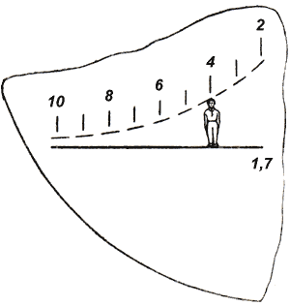
Мал. 18. Далекомірна шкала
Для стрільби присмерком і вночі поверніть рукоятку мікротумблера в положення -ВКЛ-. Установку кутів прицілювання й бічних виправлень здійснюйте в цьому випадку шляхом відліку клаців фіксатора від нульового положення. При цьому пам’ятайте, що фіксація маховичка кутів прицілювання від 0 до 3 відбувається через цілу поділку, тобто через 100м, а далі до установки 10 через кожні пів-поділки, тобто через 50м. Фіксація маховичка бічних виправлень відбувається через кожні пів-поділки, тобто через 0-05.
При роботі із зимовою системою висвітлення корпус із секцією 2РЦ63 необхідно зберігати в теплому місці (у кишені гімнастерки або шинелі снайпера).

5. ПІСТОЛЕТ МАКАРОВА
Перевірка бою пістолета і приведення його до нормального бою

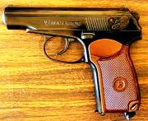 Мал.19 Пістолет Макарова
Усі пістолети повинні бути приведені до нормального бою.
Перевірка бою пістолета проводиться:
— при надходженні пістолета до підрозділу;
— після ремонту в майстерні;
— при виявленні під час стрільби відхилення точки влучення від контрольної точки більше, ніж на 5см.
У бойових обставинах кожний командир повинен використовувати всі можливості для періодичної перевірки бою пістолетів.

Перевірка бою та приведення до нормального бою пістолета
Перевірка бою пістолетів провадиться офіцерами або відмінними стрільцями в присутності військовослужбовців, за якими закріплені пістолети. Старші начальники до командира частини включно зобов'язані слідкувати за точним дотриманням правил перевірки пістолетів та за приведенням їх до нормального бою.
Перед перевіркою бою пістолети ретельно оглядаються, і виявлені несправності усуваються. При перевірці повинен бути присутнім технік зі зброї з необхідним інструментом.
Перевірка бою проводиться в сприятливих умовах: в ясну погоду, в безвітря, або в закритому тирі, або в захищеній від вітру ділянці стрільбища.
Перевірка бою пістолета проводиться стрільбою на 25м набоями однієї партії.
Стрільба ведеться по чорному колу діаметром 25см, закріпленому на щиті висотою 1 м і шириною 0,5м.
Точка прицілювання має бути на середині нижнього краю чорного кола або в центрі його. Точка прицілювання повинна бути приблизно на висоті очей стрільця.
За прямовисною лінією над точкою прицілювання позначається (крейдою, кольоровим олівцем) нормальне положення середньої точки влучення, яка повинна бути вище точки прицілювання на 12,5см або збігтися з нею, якщо точкою прицілювання буде центр кола. Позначена точка буде контрольною.
Перевірка бою пістолета провадиться із положення «стоячи», з «руки» або з «упора» (дерен, мішок, набитий тирсою), покладеного на який-небудь місцевий предмет або підставку.
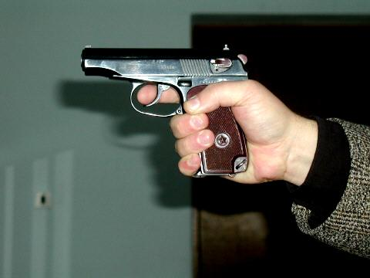
Мал.20 Перевірка бою пістолета із положення «стоячи, з руки»

При стрільбі «з упора» кисть руки з пістолетом повинна бути у висячому положенні і не торкатися упора.
Для перевірки бою пістолета пристрільник провадить підряд чотири постріли, старанно та одноманітно прицілюючись. По закінченні стрільби щит ретельно оглядають і за розташуванням пробоїн визначається купчастість бою пістолета та положення середньої точки влучення.
Купчастість бою пістолета визнається нормальною, якщо всі чотири пробоїни (в крайньому разі три, при одній, яка випадково відхилилася) вміщуються в коло діаметром 15 см.
При задовільній купчастості бою командир визначає середню точку влучення і вимірює величину відхилення від контрольної точки з допомогою сантиметрової лінійки. Для зручності вимірювання через контрольну точку проводяться дві лінії — вертикальна та горизонтальна.
Для визначення середньої точки влучення за чотирма пробоїнами необхідно: - з'єднати прямою лінією дві будь-які пробоїни і відстань між ними розділити навпіл;
- одержану точку ділення з'єднати з третьою пробоїною, відстань між ними розділити на три рівні частини; точку ділення, ближню до двох перших пробоїн, - з'єднати з четвертою пробоїною, відстань між ними розділити на чотири рівних частини. Точка, яка розташована на три ділення від четвертої пробоїни, буде середньою точкою влучення (Мал. 21 а).
При симетричному розташуванні пробоїн середню точку влучення можна визначити таким способом:
— розташовані поряд пробоїни з'єднати попарно прямими лініями, через середину обох ліній провести третю лінію і розділити навпіл, точка ділення є середньою точкою влучення (Мал. 21 б);
— пробоїни з'єднати попарно навхрест прямими лініями; точка перетину цих ліній є середньою точкою влучення (Мал.21 в).
Для визначення середньої точки влучення за трьома пробоїнами необхідно з'єднати дві пробоїни прямою лінією і розділити навпіл, отриману точку з'єднати з третьою пробоїною і розділити цю відстань на три частини. Точка, яка розташована ближче до двох перших пробоїн, є середньою точкою влучення (Мал. 21 г).
а б
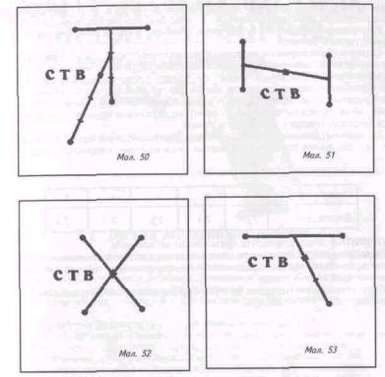
в г
Мал.21 Визначення середньої точки влучення за чотирма пробоїнами

Визначивши середню точку влучення, командир вимірює величину відхилення від контрольної точки.
Середня точка влучення не повинна відхилятися більше, ніж на 5см від контрольної точки в будь-якому напрямі. Якщо середня точка влучення відхилилась від контрольної точки більше, ніж на 5см, то пістолет передається техніку зі зброї для відповідного пересування або заміни цілика; цілик замінюється більш низьким (високим), якщо середня точка влучення виявиться вище (нижче) контрольної точки; цілик пересувається вліво (вправо), якщо середня точка влучення виявилась праворуч (ліворуч) контрольної точки.
Примітка. Збільшення (зменшення) височини цілика або переміщення його праворуч (ліворуч) на 1мм змінює положення середньої точки влучення у відповідну сторону на 19см Цілики виготовляються таких розмірів:
Номер | 1 | 2 | 3 | 4 | 5
Висота, мм | 7,0 | 7,1 | 7,2 | 7,3 | 7,4
ПРИМІТКА. Мушку пістолета підпилювати заборонено!
Приведення пістолета до нормального бою вважається закінченим, коли пістолет як за купчастістю, так і за середньою точкою влучення задовольняє вимоги нормального бою.
Після приведення пістолета до нормального бою цілик за допомогою керну закріплюється.

6. ВИВІРКА ОПТИЧНОГО ПРИЦІЛУ РПГ – 7В
Перевірка прицільних пристосувань гранатомета провадиться за допомогою призначених для цієї мети приладів і мішеней (мал.23) за правилами, зазначеним у таблиці.
В усіх випадках перевірки прицілів ПГО-7В застосовуються мішені, у яких розмір по вертикалі між центрами великого і малого перехресть 108мм, а при перевірці прицілів ПГО-7—41мм. Приціли ПГО-7В можна перевіряти по вилученій крапці. Перевірку прицілів ПГО-7 по вилученій точці робити не можна.
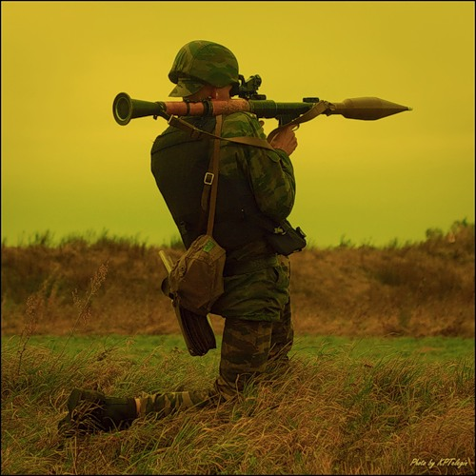
Мал.22 Стрільба з гранатомету РПГ-7
При перевірці оптичного прицілу маховичок температурного виправлення встановлюється на знак «+», а хомутик механічного прицілу - на розподіл 3.
Для перевірки прицільних пристосувань необхідно:
— установити гранатомет на прицільному верстаті;
— установити щит з мішенню вертикально по схилі перед гранатомета на видаленні 20м від прицільної планки;
—хрестоподібно натягнути нитки в прорізах, що є на торці приладу для перевірки прицільних пристосувань, і вставити прилад у дулову частину каналу стовбура гранатомета так, щоб виступ (штифт) приладу ввійшов цілком у виріз на дуловій частині стовбура; - навести гранатомет через канал стовбура й отвір приладу у верхнє коло мішені і міцно закріпити гранатомет у верстаті; при цьому перехрестя приладу повинне збігатися з великим перехрестям верхнього кола мішені;
— зробити візування через прицільні пристосування. При перевірці механічного прицілу з однією мушкою лінія прицілювання не повинна виходити за межі нижнього (білого) кола діаметром 160 мм не менш чим у 50% випадків зроблених спостережень.
При перевірці оптичного прицілу знак «+», розташований у верхній частиш сітки, повинний сполучитися з маленьким перехрестям на верхнім колі мішені. При невиконанні цієї вимоги виправити установку прицілу, для чого необхідно:
- згвинтити кришку вивірювального гвинта по бічному напрямку; вставити
викрутку в шліц гвинта й обертати його до сполучення знака «+» на
сітці з вертикальною лінією маленького перехрестя на верхнім колі
мішені;
- вигвинтити на 1,5-2 обороту три бічних гвинти на маховичку
температурного виправлення і, дотримуючи маховичок у положенні
знака «+» проти покажчика на корпусі прицілу, обертати вивірений
гвинт по висоті (центральний) до сполучення знака «+» на сітці з
горизонтальною лінією маленького перехрестя верхнього кола
- після перевірки оптичного прицілу нагвинтити кришку й
угвинтити бічні гвинти до упору, а потім перевірити
правильність наведення гранатомета і вивірки прицілу. Для перевірки оптичного прицілу по віддаленій точці необхідно:
- вибрати добре видиму точку на відстані близько 300м від
гранатомета і навести гранатомет через канал стовбура перехрестям
приладу в цю точку,
- зробити візування через приціл, при цьому знак «+»,
розташований у верхній частиш сітки, повинний сполучитися з
вилученою точкою;
- при невиконанні цієї вимоги виправити установку прицілу, як при перевірці прицілу по мішені на щиті.
Зміна висоти контрольної точки порозумівається тим, що оптичні приціли розташовуються на зброї вище відкритих.
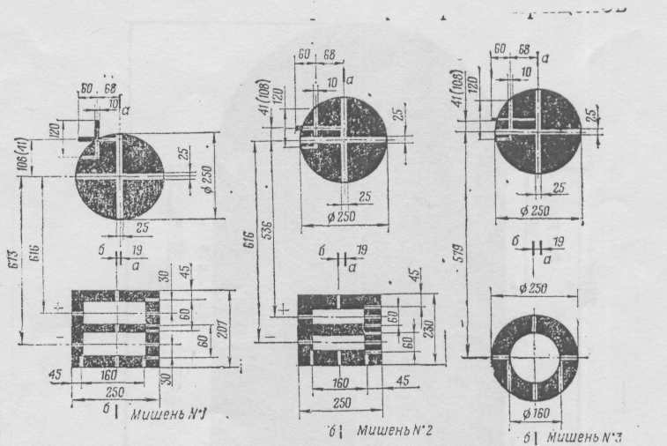
Мал. 23. Мішені для перевірки прицільних пристроїв гранатомету:
аа і бб – лінії звісу

Для переміщення середньої точки влучення при відхиленні її від контрольної точки на величину, що перевищує габарит точності, користуються гвинтами вивірювального механізму прицілу. Величини виправлень визначаються для кожного прицілу за правилами, зазначеними у відповідних настановах по стрілецькій справі.
У прицілу з двома мушками лінія прицілювання основної мушки не повинна виходити за межі нижнього білого прямокутника, а лінія прицілювання додаткової мушки — за межі верхнього білого прямокутника
Якщо при візуванні виявиться, що більш ніж у 50% випадків спостережень лінія прицілювання виходить за межі відповідного прямокутника (кола), прицільне пристосування гранатомета вважається несправним і підлягає ремонту.
Гранатомет, що знаходиться в підрозділі повинен мати справні та перевірені прицільні пристрої
Перевірка проводиться:
- При надходженні гранатомета в підрозділ
- Після першої стрільби і потім після кожних 3-5 стрільб
- Після ремонту
- При виявлені під час стрільби значних відхилень СТВ від точки влучення.
ПГО – 7В можна перевіряти по віддаленій точці
ПГО – 7 не можна перевіряти за допомогою віддаленої точки

7. ВИВІРКА ПРИЦІЛУ АВТОМАТИЧНОГО ГРАНАТОМЕТУ АГС – 17
Перевірка прицілу гранатомету виконується двома способами:
- по контрольній мішені, що розміщується на відстані 20метрів від дульного зрізу стволу;
- по віддаленій точці, вибраній на відстані не менше 500метрів.
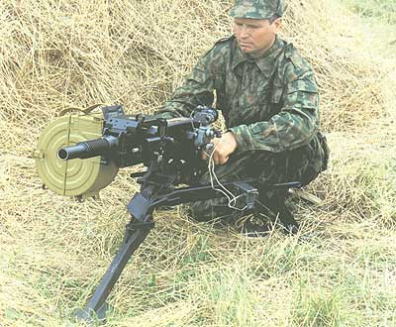 Мал. 24 АГС-17.
Перед перевіркою приціл ПАГ-17 ретельно оглядається. Виявлені несправності усуваються. Трубка холодної пристрілки (ТХП) також перевіряється і повинна відповідати наступним вимогам:
- стрижень ТХП не повинен коливатись у стволі АГС-17
- чіткість зображення не повинна переміщатись з точки наводки більше ніж на 2/3 найменшої поділки сітки (3´) під час розглядання окремих предметів і похитування голови вправо вліво.
- перехрестя ТХП не повинно зміщуватися з точки наводки на мішені, що встановлена на відстані не менше 20м. , під час його повертання на 1800 , не більше ніж на 2/3 найменшої поділки сітки (3´).
Якщо ТХП не задовольняє вказаним вимогам, вона підлягає ремонту або регулюванню в оптичній майстерні.
Для вивірки прицілу по контрольній мішені необхідно:
- встановити гранатомет на рівній площині та відгоризонтувати його;
- встановити щит з контрольною мішенню вертикально по звісу попереду АГС-17 на відстані 20 м від дульного зрізу стволу;
- встановити у ствол гранатомета з дульної частини ТХП і підняти прапорець ТХП вверх;
- користуючись механізмами наводки гранатомету навести перехрестя ТХП у праве перехрестя мішені.
Спостерігаючи в окуляр прицілу, повертанням барабанчиків кутоміра і прицілу, привести до зміщення верхній кутник сітки прицілу з лівим перехрестям мішені, при цьому шкала кутоміра повинна бути встановлена на 30-00, а шкала прицілу на 0-00.
Якщо на шкалах барабанчиків кутоміра і прицілу будуть інші значення, внести доповідні зміни, для чого викрутити на 1-1,5 оберти гвинти барабанчиків, поворотом шкал встановити нульові поділки шкал проти їх вказівок та загвинтити гвинти;
У випадку не сполучення вказівника великих поділок прицілу з поділкою „О” необхідно викрутити на 2-3 оберти гвинти вказівника, сумістити вказівник з поділкою „О” і загвинтити гвинти.

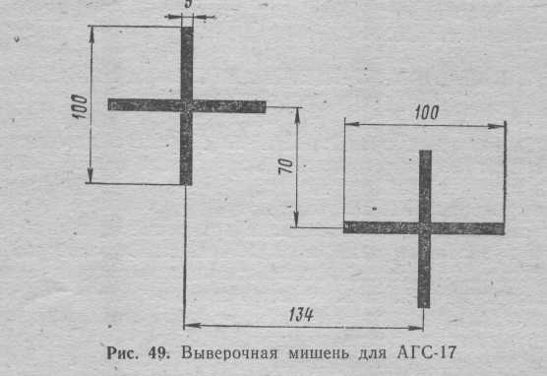
Мал.25 Вивірювальна мішень для АГС-17

Для вивірки прицілу по віддаленій точці:
- встановити гранатомет на рівній ділянці і відгоризонтувати його;
- вибрати на віддалені не менше 500 м від гранатомета добре видиму точку;
- вставити у ствол з дульної частини ТХП і підняти прапорець вверх;
- користуючись механізмами наводки гранатомета, навести перехрестя сітки ТХП у віддалену точку і закріпити механізми наводки
- спостерігаючи в окуляр прицілу, поворотом (обертанням) барабанчиків кутоміра і прицілу сумістити верхній кутник сітки прицілу з вибраною точкою наводки, при цьому шкала кутоміра повинна бути встановлена 30-00, а шкала барабанчиків кутоміра і прицілу будуть інші значення, необхідно викрутити на 1-1,5 оберти гвинти барабанчиків, поворотом шкали встановити нульові поділки шкал проти їх вказівників і загвинтити гвинти;
У випадку не сполучення вказівника великих поділок прицілу з поділкою „О” необхідно викрутити на 2-3 оберти гвинти вказівника, сумістити вказівник поділкою „О” і загвинтити гвинти.
Надати стволу гранатомета горизонтальне положення по рівню на ТХП, при цьому бульбашка повздовжнього рівня прицілу повинна бути в середньому положенні, необхідно вивернути на 1-2 оберти стопорні гвинти втулки рівня і повертанням втулки вивести бульбашки рівня у середнє положення; утримуючи втулку, закрутити стопорні гвинти;
При відсутності ТХП для вивірки прицілу ПАГ-17, необхідно:
1 – хрестоподібно натягнути нитки у прорізях на дульному зрізі стволу;
2 – відкрити затильник і відділити затвор із зворотними пружинами;
3 – вставити в забійник гільзу з отвором діаметром 2-4 мм, який просвердлений у центрі її дна.
4 – Спостерігаючи через отвір в гільзі, навести перехрестя із ниток на віддалену точку або у праве перехрестя вивір очної мішені, а потім діяти у такій же послідовності, як і під час вивірки прицілу гранатомета з використанням ТХП.

8. Особливості перевірки бою зброї з оптичними і нічними прицілами

Зброя, що має крім відкритих (механічних) прицілів ще і оптичний (як, наприклад, снайперська гвинтівка) або нічний електронно оптичний приціл, після приведення до нормального бою з відкритим прицілом вимагає ще додатково вивіряння оптичного або електронно-оптичного прицілу.
Метою вивіряння оптичного прицілу є постановка нульової лінії прицілювання в таке положення, при, якому вона перетинається з віссю каналу ствола в точці на місцевості, видаленій на певну відстань від зброї. Для зміни положення нульової лінії прицілювання всі оптичні приціли мають спеціальні механізми вивіряння, які дозволяють в прицілі, встановленому на зброї, переміщувати нульову лінію прицілювання по висоті і у боковому напрямі.
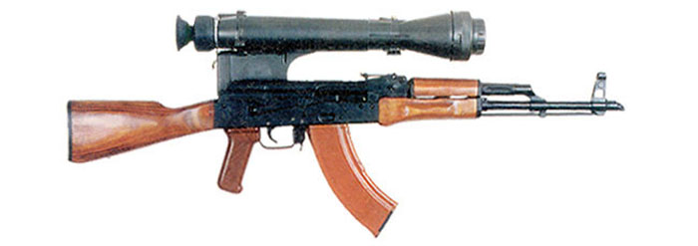
Мал.26 АКМ з прицілом ночного бачення НСПУ.

Порядок вивіряння оптичних прицілів.
На зброю, приведену до нормального бою з відкритим прицілом, встановлюється оптичний приціл, воно закріпляється в прицільному станку і по відкритому прицілу з установкою на розподіл З наводиться в ту ж точку прицілювання, в яку проводилося наведення при перевірці бою з відкритим прицілом. Наведення ретельно перевіряється, після чого зброя закріпляється в прицільному станку.
На оптичному прицілі встановлюються установки 0 на барабанчику бокових поправок і З на барабанчику кутів прицілювання. При цих установках вершина основної прицільної марки при спостереженні в приціл повинна бути направлена в точку прицілювання. Якщо такого збігу немає, то за допомогою вивірювальних механізмів прицілу (не зміщаючи закріпленої у верстаті зброї) вершина основної прицільної марки направляється в точку прицілювання. Після закріплення гвинтів вивірювальних механізмів прицілу треба обов'язково знову перевірити положення вершини прицільної марки; якщо вона відхилилася від точки прицілювання, дії повторити.
По закінченні вивірки прицілу виробляється перевірка бою зброї з оптичним прицілом (з нічним прицілом удень з діафрагмою), а якщо потрібно, то і приведення його до нормального бою по перевірочній мішені (чорному прямокутнику) на дальності 100м з установками барабанчиків на розподіл 3 по висоті (для автоматів і ручних кулеметів із прицілами НСП-3 перших на розподіл 4) і на розподіл 0 по бічному напрямку.
Перевірка бою і приведення до нормального бою зброї з оптичними прицілами виробляються в основному по тим же правилам, що і з відкритими прицілами, тільки контрольна точка відзначається на іншій висоті:
—для снайперської гвинтівки з прицілом ПСО-1—на висоті 14 см;
—для автоматів (АКМ) і ручних кулеметів (РКК) із прицілами НСП-3—на висоті 21 см;
— для кулемета ПК (ПКС) із прицілом ППН-3—на висоті 11 см.

Величини для приведення зброї з нічними прицілами до нормального бою

Нормативи | 7,62 мм  АКМН | 7,62 мм  РПКН | 5,45мм  АК-74Н | 5,45мм  РПК-74 Н | 7,62 мм  СВД | 7,62 мм  ПКМН
Вихідні установки прицілів
приціл механічний | 3 | 3 | 4 | 4 | 4 | 4
приціл НСПУ | 3 | 3 | 4 | 4 | 4 | 4
Перевищення КТ над точкою прицілювання | 21 | 21 | 20 | 16 | 23 | 22
Зміна С.Т.П. при повороті маховичка | 5 | 5 | 5 | 5 | 5 | 5
(механізму кутів прицілювання) і гвинта
(механізму бокових поправок) на одну поділку, (см))
9. Особливості перевірки бою і приведення до нормального бою кулеметів, установлених на бронетранспортерах.

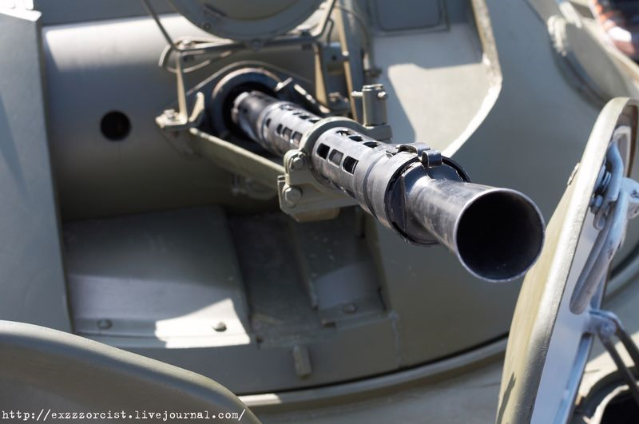
Мал.27 кулемет ККВТ на башті бойової машини.

З кулеметів, установлених на бронетранспортерах БТР-70ПБ, вогонь ведуть за допомогою оптичних прицілів, що розташовані від осі кулемета на порівняно значних відстанях у горизонтальній і вертикальній площинах. Таке розташування озброєння в машині вимагає при перевірці бою зброї на дальність 100 м мати спеціальні перевірочні мішені, на яких відзначаються точки прицілювання і контрольні точки для спарених кулеметів. Взаємне розташування цих точок визначається креслярськими розмірами між віссю крупнокаліберного кулемета, віссю спареного кулемета й оптичною віссю прицілу, а також необхідним (табличним) кутом прицілювання з тією установкою прицілу (чи з тією прицільною маркою), з яким перевіряється бій.
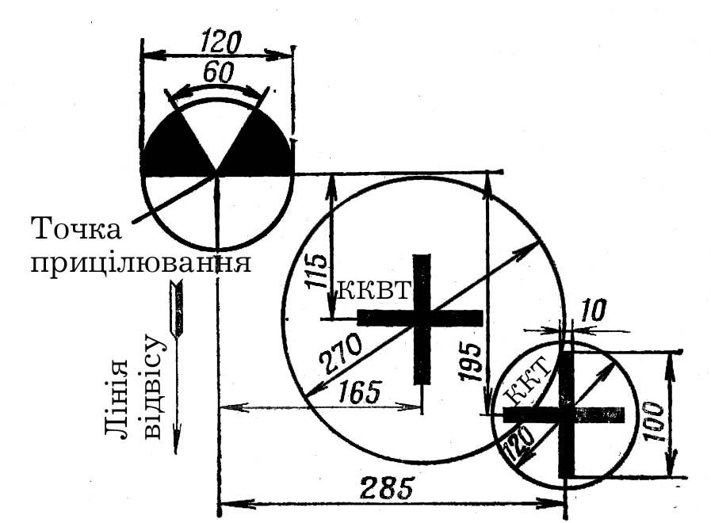
На мал.28 показана перевірочна мішень для кулеметів і прицілу БТР-70ПБ. На ній відзначені, точка прицілювання для оптичного прицілу (у неї направляється вершина косинця сітки прицілу); контрольна точка для кулемета ККВГ (із проведеної навколо її окружністю —габаритом точності для кулемета ККВТ); контрольна точка для кулемета ККТ із габаритом точності для нього.

Мал.28 Перевірочна мішень (розміри подані в міліметрах).

Нормальним бій кулеметів при стрілянині однією чергою по 10 патронів з кожного кулемета вважається при наступних умовах:
- по якщо не менш 8 пробоїн кулемета ККВТ вміщається в
коло діаметром 50см, а кулемета ККТ - в коло діаметром 20см;
- по точності — якщо середні точки влучення черг кожного
кулемета знаходяться усередині відповідних габаритів точності на
перевірочній мішені (27 для кулемета ККВГ і 12 для кулемета ККТ).
Основною направляючою лінією при вивірці кулеметів і прицілу є вісь каналу ствола крупнокаліберного кулемета; щодо цієї осі можна переміщати (повертати) вісь спареного кулемета й оптичну вісь, прицілу спеціальними вивірювальними механізмами їхнього кріплення в башті. Тому і при вивірці прицілу і кулеметів, і при приведенні кулеметів до нормального бою роблять припасування прицілу і спареного кулемета до осі крупнокаліберного кулемета.
Вивірка кулеметів і прицілів виробляється перед кожною стрільбою.
Після вивірки кулеметів і прицілу проводиться перевірка бою кулеметів, потім, якщо потрібно, — приведення їх до нормального бою, а на закінчення складається контрольна мішень для подальшої вивірки озброєння. Таким чином, в порівнянні з розглянутим раніше порядком роботи по перевірці бою і приведення зброї до нормального бою додається ще два етапи вивіряння кулеметів і прицілу (попередній етап) і складання контрольної мішені (заключний етап).
Вивіряння кулеметів і прицілу проводиться для того, щоб без стрільби перевірити і погодити положення осей каналів стволів зброї і прицілу. Вивіряння проводиться по складеній для даної машини контрольній мішені за допомогою трубок холодної пристрілки (ТХП).
Контрольна мішень (порядок її складання показаний нижче) містить ті ж відмітки, що і перевірочна мішень: точку прицілювання і дві контрольні точки для кулеметів (мал.29). Контрольна мішень складається на дальність 20м від дульного зрізу для того, щоб при необхідності можна було зробити вивіряння кулеметів і прицілу, не виводячи машину з бойового парку.

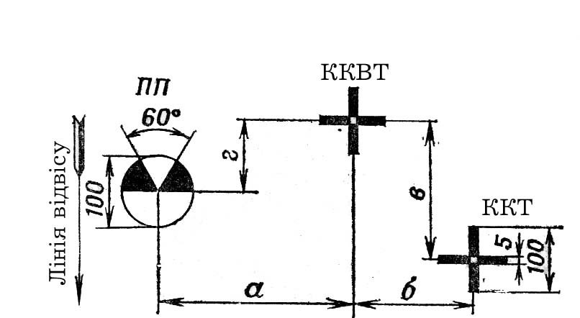
Мал.29 Контрольна мішень для вивірювання кулеметів, що встановлені на БТР (розміри подані в міліметрах).

Суть роботи по вивірянню покажемо на прикладі роботи з озброєнням бронетранспортера.. Встановивши щит з контрольною мішенню па видаленні 20м від дульною зрізу, вставляють ТХП в стовбури кулеметів і, спостерігаючи в окуляр трубки ККВТ, наводять його в своє перехрестя (відмітку «ККВТ») на мішені і загальмовують установку. Після цього треба перевірити, чи направлені перехрестя ТХП кулемета ККТ і вершина косинця прицілу в свої точки на мішені. Якщо направлені, то кулемети і приціл виявилися вивіреними. Якщо вказаного поєднання немає, то його треба добитися за допомогою механізмів вивіряння переміщенням кулемета ККТ і переміщенням прицілу Порядок роботи з цими механізмами описується у відповідних настановах по стрілецькій справі.

Вивірення кулеметів та прицілу БТР. Перевірка бою та приведення кулеметів до нормального бою.
Перевірка прицілу кулеметів проводиться двома способами:
- по контрольній мішені, що встановлюється на 20м від дульного зрізу. (Взаємне розташування перехресть в мм подано у формулярі БТР);
- по віддаленій точці, що розташована не ближче 800м.
Перевірка прицілу кулеметів проводиться перед кожною стрільбою, а також після заміни прицілу або трубок холодного пристрілювання (ТХП).
Перевірка бою кулеметів і приведення їх до нормального бою проводяться:
- при надходженні кулеметів у підрозділи;
- після заміни кулемета на установці або ствола кулемета;
- при виявленні під час стрілянини значних відхилень куль від цілі або розсіювання куль, що не задовольняють вимогам нормального бою.
У бойовій обстановці перевірка кулеметів і прицілів провадиться періодично при кожній можливості.
Перевірка кулеметів і прицілів, а також перевірка бою кулеметів і приведення їх до нормального бою проводяться навідниками, за яких вони закріплені, і під керівництвом командира взводу (роти). Прямі начальники, до командира частини включно, зобов'язані стежити за точним дотриманням правил приведення кулеметів до нормального бою.
Перевірка бою кулеметів і приведення до нормального бою проводяться на стрільбище (директрисі, вогневому містечку) у безвітряну погоду або на захищеному від вітру ділянці при нормальному освітленні.
Кулемети й установки перед перевіркою прицілу і перевіркою бою варто старанно оглянути й усунути виявлені несправності.
Бронетранспортери (танки) для перевірки прицілів і перевірки бою кулеметів установлюються на горизонтальній площадці з твердим ґрунтом, при цьому їхня подовжня вісь повинна збігатися з напрямком стрілянини. Тиск у шинах коліс бронетранспортерів повинно бути однаковим і рівнятися нормальному. Двигун зупиняється, включається перша передача, і машина стає на ручне гальмо.
На висоті лінії вогню і перпендикулярно до напрямку стрілянини встановлюється щит розміром не менше чим 1х1 м:
- у 20 м від дулового зрізу з контрольною мішенню (мал.29) для перевірки прицілів кулеметів;
- у 100 м із перевірочною мішенню (мал.28) для перевірки бою і приведення до нормального бою.
Стрільба при перевірці бою і приведенні кулеметів до нормального бою ведеться автоматичним вогнем у 10 патронів:
- з кулею б-32 із кулемета ККВТ;
- з легкою кулею або з кулею зі сталевим сердечником із кулемета ККТ.
Патрони при цьому беруться однієї партії і з герметичної закупорки.
Після приведення кулемета до нормального бою закріпити і зашплінтувати дротом чопа (гайки) механізму вивірювання, а потім побудувати контрольну мішень. Результати останньої стрілянини при приведенні до нормального бою в зменшеному виді з указівкою щирих розмірів занести у формуляр. Крім того, у формулярі відповідно до контрольної мішені слід зазначити взаємне положення перехресть прицілу і кулеметів. Контрольна мішень повинна зберігатися в машині або в командира взводу (роти).
Примітка. Вивірювання кулеметів і прицілів по контрольних мішенях і трубками холодного пристрілювання з інших машин робити забороняється.

Перевірка кулеметів і прицілу, установлених на бронетранспортерах
Перевірка кулеметів і прицілу робити в такому порядку.
1) Встановити БТР (БРДМ) і контрольну мішень так, як зазначено вище.
2) Вставити ТХП у стволи кулеметів (у кулемета ККТ попередньо відокремити полом’ягасник) до упора, підняти прапорці трубок нагору і простежити, щоб вертикальна нитка сітки трубок була рівнобіжна лінії схилу на контрольній мішені.
3) Спостерігаючи через окуляр ТХП, навести кулемет ККВТ у своє перехрестя (оцінку «ККВТ») на мішені і загальмувати установку.
4) Перевірити, куди спрямовані перехрестя ТХП кулемета ККТ і вершина трикутника прицілу. Якщо їхньої лінії візування збігаються з відповідними оцінками на контрольній мішені, то перевірка на цьому закінчується, а кулемети і приціл рахуються вивіреними. Якщо зазначеного суміщення немає, те необхідно зробити переміщення кулемета ККТ і прицілу на установці за допомогою механізмів вивірювання. Наприклад, перехрестя ТХП кулемета ККТ спрямовано правіше і вище оцінки «ККТ» на мішені, тоді треба послабити на 1-2 обороту:
- лівий чіп горизонтального гвинта механізму вивірювання і, загортаючи правий чіп, сполучити вертикальну нитку перехрестя ТХП з оцінкою «ККТ» на мішені, загорнути лівий чіп і переконатися, що не відбувся зсув ствола щодо оцінки «ККТ»;
- нижній чіп задньої стійки механізму вивірювання і, загортаючи верхній чіп, сполучити горизонтальну нитку перехрестя ТХП з оцінкою «ККТ» на мішені, загорнути нижній чіп і переконатися, що не відбувся зсув ствола щодо оцінки «ККТ» на контрольній мішені.
5) Для суміщення вершини трикутника сітки прицілу з оцінкою «ПП» на контрольній мішені необхідно:
- послабити дві гайки кріплення прицілу;
- переміщуючи приціл руками, сполучити вершину трикутника сітки прицілу з оцінкою «ПП» на контрольній мішені;
- закріпити приціл у цьому положенні спочатку підтискним гвинтом, ослабив попередньо його стопор, а потім гайками кріплення прицілу; поступово відкріплюючи підтискної гвинт, закріпити підтискної гвинт стопором.

Перевірка бою кулеметів, установлених на бронетранспортерах, і приведення їх до нормального бою
Відповідно до вище викладеної методики, вивірити кулемети і приціл із тієї площадки, із яким буде провадитися перевірка бою.
Після цього необхідно:
- у 100 м від дулового зрізу кулемета встановити щит із перевірочною мішенню;
- зарядити кулемети, маючи в стрічках по 10 патронів;
- навести вершину трикутника прицілу в точку прицілювання на мішені і загальмувати механізми наводки;
- натискаючи на кнопку електроспуску кулемета ККТ, зробити одну чергу, уточнити наводку і зробити одну чергу з кулемета ККВТ;
- розрядити кулемети і додати їм найбільший ріг узвишшя.
Командир, що керує перевіркою бою, на перевірочній мішені по розташуванню пробоїн визначає купчастість бою і положення середньої точки влучення (СТВ).
Купчастість бою признається нормальною, якщо не менше 8 пробоїн кулемета ККВТ вміщаються в коло діаметром 50 см, а кулемета ККТ - у коло діаметром 20 см.
Якщо купчастість бою кулеметів не задовольняє зазначеним вимогам, стрілянина повторюється. При повторному незадовільному результаті стрілянини кулемет (кулемети) відправити в ремонтну майстерну.
Якщо купчастість розташування пробоїн кожного кулемета нормальна, командир визначає середні точки влучення (СТВ) і їхнє положення щодо контрольних точок (оцінок «ККВТ» і «ККТ»).
Для визначення СТВ по десятьох (восьми) пробоїнах потрібно:
- поверх або знизу відрахувати половину пробоїн і провести горизонтальну лінію;
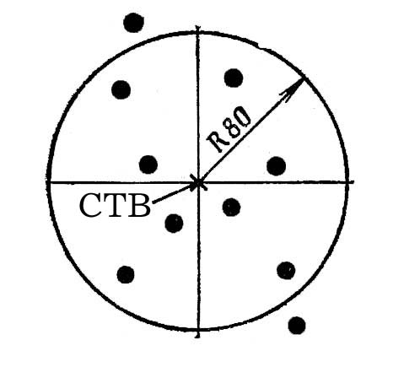
- таким же порядком відрахувати половину пробоїн справа або зліва і провести вертикальну лінію.

Мал.30 Визначення середньої точки влучення (СТВ).

Точка перетинання горизонтальної і вертикальної ліній визначить положення середньої точки влучення (мал.30).
Перевірка бою кулеметів закінчується, і їхній бій признається нормальним, якщо купчастість розташування пробоїн відповідає зазначеним вище вимогам, а середні точки влучення черг кожного кулемета знаходяться усередині відповідних габаритів вправності перевірочної мішені.
Якщо середня точка влучення одного або обох кулеметів вийшла з габаритів вправності, то кулемети приводяться до нормального бою.
Для приведення кулеметів до нормального бою необхідно:
- до щита прикріпити нову перевірочну мішень, поєднавши оцінку «ККВТ» із середньою точкою влучення черги кулемета ККВТ і зберігши при цьому стару точку прицілювання і положення СТВ кулемета ККТ;
- виміряти розмір відхилення СТВ кулемета ККТ по висоті і бічному напрямку щодо нової оцінки «ККТ» на мішені;
- вставити ТХП у канал ствола кулемета ККВТ, діючи механізмами наводки, сполучити вершину трикутника прицілу зі старої (перший) точкою прицілювання і загальмувати установку;
- спостерігаючи через окуляр ТХП, визначити точне місце перехрестя трубки на перевірочній мішені;
- відкріпити гайки кріплення прицілу і, переміщуючи легкими ударами рук голівку прицілу, сполучити трикутник із «точкою прицілювання» на новій перевірочній мішені;
- спостерігаючи в ТХП, чи не змінилося положення кулемета ККВТ, закріпити приціл, уточнюючи положення трикутника;
- перемістити вивіреним механізмом вісь каналу ствола кулемета ККТ на розмір відхилення його СТВ черги від оцінки «ККТ» нової перевірочної мішені; при цьому для переміщення СТВ (ствола) уліво (управо) необхідно відвернути ліву (праву) чіп горизонтального гвинта і завернути праву (ліву) чіп, а для переміщення СТВ униз (нагору) відвернути нижню (верхню) гайку задньої стійки і завернути верхню (нижню) гайку; поворот гайок на один розподіл переміщає СТВ на 10см.
Наприклад, завертання правої гайки на два розподіли перемістить СТВ уліво на 20см, а завертання нижньої гайки на 2,5 розподіли - нагору на 25см;
- прибрати зі ствола кулемета ККВТ трубку холодного пристрілювання, зарядити кулемети і стрілянину продовжувати, як при перевірці бою, домагаючись результатів, що задовольняють вимогам нормального бою.
Після приведення кулеметів до нормального бою скласти контрольну мішень, що дозволяє без стрілянини вивірити кулемети і приціл, тобто зберегти їхній нормальний бій.
Для побудови контрольної мішені необхідно:
- до щита, виставленому в 20 м, прикріпити білий лист паперу з перехрестям і оцінкою «ККВТ»;
- вставити в канал стволів кулеметів ТХП і за допомогою механізмів наводки сполучити перехрестя ТХП кулемета ККВТ із перехрестям на контрольній мішені;
- загальмувати механізми наводки;
- на контрольній мішені за допомогою указок, візуючи через трикутник сітки прицілу і за допомогою ТХП кулемета ККТ, завдати точку візування прицілу (ПП) і точку осі каналу ствола кулемета («ККТ»). Положення кожній із цих точок на мішені варто визначити, як середню точку з трьох оцінок (мал.31).

Мал.31 Указки, що застосовуються при складанні контрольних мішеней.
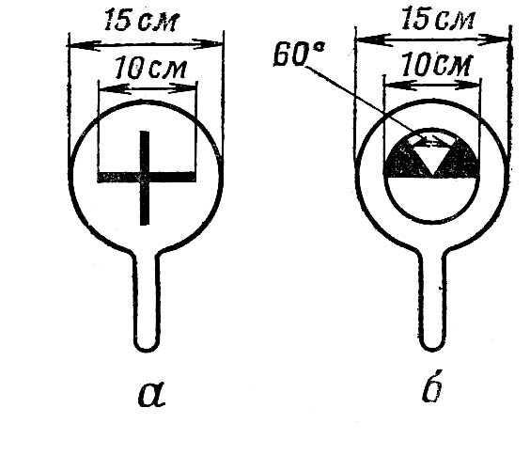
За віддаленою точкою перевірка проводиться аналогічно, як і перевірка по контрольній мішені, тільки після наведення перехрестя ТХП ККВТ у віддалену точку, закріпивши башту, потрібно навести перехрестя ТХП, що встановлена у ККТ, а потім вершину кутника прицілу ПП-61АМ.
Досить точний результат вивіряння за допомогою трубок холодної пристрілки можна отримати тільки по контрольній мішені даної машини, використовуючи одні і ті ж ТХП. Для отримання потрібної точності вивіряння бронетранспортери потрібно встановлювати на горизонтальному майданчику з твердим ґрунтом, мішені виставляти перпендикулярно до напряму стрільби, користуючись схилом. Навідники і командири машин, що виконують роботи по вивірянню, повинні мати тверді навички в роботі з ТХП і механізмами вивіряння кулемета ККТ і прицілу.
Перевірка бою кулеметів і приведення їх до нормального бою проводяться після вивіряння кулеметів і прицілу, при цьому треба обов'язково пересвідчитися, що з стволів кулеметів вийняті трубки холодної пристрілки.
Порядок перевірки бою для кулеметів, встановлених на бронетранспортері (бойовій машині), загалом не відрізняється від прийнятого для кулеметів КК (ККС), але вогонь ведеться тільки автоматичний однією чергою в 10 патронів із загальмованими механізмами наведення з оцінкою стрільби по вказаних вище габаритах купчастості і точності.
Якщо купчастість бою кулеметів не задовольняє цим вимогам, стрільба повторюється. При повторному незадовільному результаті кулемет відправляється в ремонтну майстерню.
Якщо купчастість розташування пробоїн кожного кулемета отримана нормальною, знаходяться середні точки попадання і оцінюється точність бою кулеметів. При розташуванні СТП в межах габаритів точності бій кулеметів признається нормальним.
Якщо середня точка попадання одного або двох кулеметів виявилася поза габаритом точності, то проводиться приведення їх до нормального бою. Для цього в положення прицілу (за допомогою його механізмів вивіряння) вноситься така поправка, після якої при наведенні його в точку прицілювання на перевірочній мішені середня точка попадання великокаліберного кулемета переміститься в точку «ККВТ».
Одночасно з поправкою в положення прицілу вноситься виправлення в положення кулемета ККТ (за допомогою його вивірювального механізму) так, щоб його середня точка попадання перемістилася в точку «ККТ» на перевірочній мішені.
Порядок роботи по приведенню кулеметів до нормального бою викладається у відповідних настановах по стрілецькій справі.
Після приведення кулеметів до нормального бою закріпляються і шплінтуються втулки (гайки) вивірювальних механізмів. Взаємне положення осей стволів зброї і оптичної осі прицілу, отримане після приведення зброї до нормального бою, фіксується контрольною мішенню, що знову складається, а координати заносяться в формуляр.
Побудова контрольної мішені виконується таким чином.
На видаленні 20м від дульного зрізу виставляється щит з листом паперу, на якому накреслене перехрестя для напряму осі каналу ствола зброї (або великокаліберного кулемета). Далі в цю точку, візуючи через діоптри або ТХП, прямує вісь каналу ствола знаряддя (або ККВТ) і застопорюються механізми наведення. Потім за допомогою ТХП кулемета ККТ і указок нанести точку візування прицілу (ПП) і точку осі каналу стволу кулемету ("ККТ'). Положення кожної з цих трьох точок на мішені потрібно визначити, як середню з трьох.

10. ГРАНАТОМЕТ ГП-25
Перевірка бою гранатомету та приведення його до нормального бою виконується з тим автоматом, за яким він закріплений.
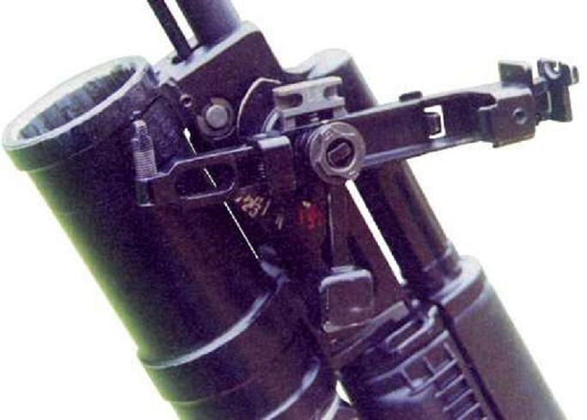Мал.32 Гранатомет ГП-25

Стрільба виконується пострілами ВОГ-25 з інертною гранатою однієї партії.
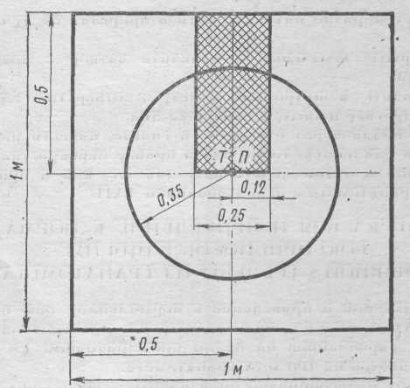
Мал.33 Пристрілочна мішень для гранатомета ГП-25

Для перевірки необхідно:
- встановити щит на відстані 100 м від дульного зрізу гранатомету з наклеєною при стрілочною мішенню;
- підготувати гранатомет до стрільби з положення лежачі, встановити приціл в положення „1”;
- провести прицілювання в середину нижньої основи чорного прямокутника контрольної мішені, підвести верхній зріз мушки так, щоб бокові сторони прямокутника були продовженням бокових сторін мушки, і виконати 4 постріли;
- після закінчення стрільби по розміщенню пробоїн визначити СТВ, котра при нормальному бою повинна розміщуватися у межах контрольного кола радіусом 35 см з центром в точці прицілювання (т.п.)
Якщо СТВ вийшло за межі контрольного кола, то в залежності від отриманого відслонення СТВ від т.п. виконується певною зміною потрібно завернути, якщо вище – викрутити; якщо СТВ виявиться лівіше т.п цілик потрібно змістити вправо, якщо правіше – вліво, тобто у сторону, протилежну відхиленню СТП
При закручуванні (викручуванні) мушки на один оберт СТВ при стрільбі на 100м зміщується на 0,75м вверх (вниз). При повороті гвинта цілика на один оберт, (чотири клацання), що відповідає його зміщенню на 1 поділку, тобто під час стрільби на 100м. СТВ переміщується на 1 м праворуч, якщо гвинт повертати по ходу годинникової стрілки (при зміщенні цілика вправо), і в вліво, якщо гвинт повертати проти ходу годинникової стрілки (при зміщенні цілика вліво)
Правильність переміщення мушки цілика перевіряється повторною стрільбою.

Додатки:

1. Основні параметри за якими проводиться перевірка бою та приведення до нормального бою стрілецької зброї
Таблиця № 1
Параметри | Види зброї
Параметри | АКМ | АК-74 | РКК | РКК-74 | ККМ | СГД  з ПСО-1 | ПМ
Щит розміром (м) | 0,5х1 | 0,5х1 | 0,5х1 | 0,5х1 | 0,5х1 | 0,5х1 | 0,5х1
Прямокутник, або коло по якому проводиться стрільба (см) | 25х35 | 25х35 | 25х35 | 25х35 | 25х35 | 20х30 | коло  20
Приціл/ (цілік) | 3/- | 3/- | 3/0 | 3/0 | 3/0 | 3/0 | -
Точка прицілювання нижній край прямокутника |  |  |  |  |  |  | нижній край кола
Контрольна лінія від точки прицілювання (прямокутника (см) | 25 | 13 | 25 | 11 | 15 | 16 | 12,5
стрільба:  - одиночним вогнем  - чергами | 4  - | 4  - | 4  8 (2-3 черг) | 4  8 (2-3черг) | 4  10 (3-4) | 4  - | 4  -
густість бою нормальна:  - одиночним вогнем проб в колі ǿ см  - чергами, проб в колі ǿ см | 15  - | 15  - | 15  6 проб ǿ 20 | 15  6 проб ǿ 20 | 15  8 проб з 10  ǿ 20 | 8  - | 15  -
відхилення СТВ пробоїн від контр. точки | 5 см | 5 см | 5 см | 5 см | 5 см | 3 см | 5 см
1 мм переміщення мушки змінює положення СТВ ліво (праворуч) | 26 см | 26 см | 18 см | 18 см | 15 см | 0,6 мм на 10 см | заміна цілику 1 мм-19 см
1 оберт мушки змінює положення СТВ вверх вниз | 20 см | 20 см | 14 см | 14 см | 12 см | 16 см | заміна цілику 1 мм-19 см

2. Сучасні прилади для приведення зброї до нормального бою

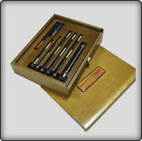 | Лазерний прилад холодної пристрілки  Лазерний прилад холодної пристрілки (ЛПХП) дозволяє проводити пристрілку або перевірку пристрілки мисливської зброї без стрільби набоями.

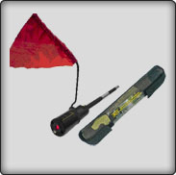 | Лазерний прилад холодної пристрілки калибра 7,62  Лазерний прилад холодної пристрілки (ЛПХП -7,62) дозволяє проводити пристрілку або перевірку пристрілки мисливської зброї калібру 7,62 без стрільби набоями.

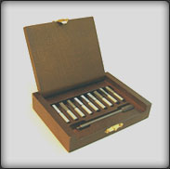 | Набір калібрів 7,62  Набір забезпечує перевірку діаметрів стволів в діапазоні 7,61...7,69 з кроком 0,01 мм.  Точність виконання калібрів +/- 0,001 м  Кількість вимірювальних калібрів - 9 шт.
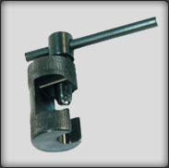 |  | Мушковод  Мушковод представляє собою пристрій для переміщення мушки автоматного типу на мисливський зброї.

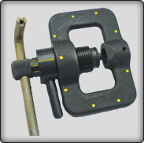 | Коректор мушки КМА  Призначений для приведення зброї з мушкою автоматного типу "Сайга", ОП СКС, "Тігр" до нормального бою в горизонтальній и вертикальній площині.

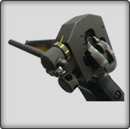 | Коректор целіка КЦПМ  Коректор целіка КЦПМ призначений для приведення пістолета ПМ та його модифікацій до нормального бою в горизонтальній площині.

3. Прилад для приведення зброї до нормального бою (мушковод).
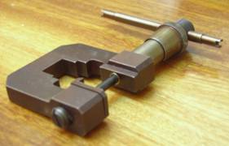
Прилад для приведення зброї до нормального бою призначений для переміщення мушки (целіка) зброї типу ПМ, ПММ, ТТ, АК-74, СВД, «Кедр» з метою приведення їх до нормального бою.
Технічні характеристики:
1. Одна поділка лімба відповідає переміщенню мушки (целіка) на 0,1 мм.
2.Габаритні розміри – 110х143х26 мм.
3. Вага – 350 гр.
4. Строк служби виробу – 5 років.
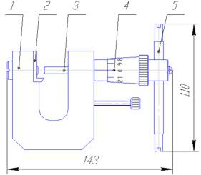
Корпус (поз.1), зйомна опора (поз. 2), рухомий шток (поз. 3), лімба (поз.4), вороток (поз. 5).
ЗМІСТ:

1. Підготовка стрілецької зброї та гранатометів до бойового використання………………………………………………………………….3
2. Автомат Калашникова. Підготовка автомата до стрільби…………..11
3. Кулемет Калашникова. Перевірка бою кулемета і приведення
його до нормального бою……………………………………………………14
4. Снайперська гвинтівка Драгунова. Приведення гвинтівки до нормального бою й порядок роботи з оптичним прицілом…………….19
5. Пістолет Макарова. Перевірка бою пістолета і приведення його до нормального бою………………………………………………………….…22
6. Вивірка оптичного прицілу РПГ – 7 В…………………………………25
7. Вивірка прицілу автоматичного гранатомету АГС – 17…………….27
8. Особливості перевірки бою зброї з оптичними і нічними
прицілами……………………………………………………………………..29
9. Особливості перевірки бою і приведення до нормального бою кулеметів, установлених на БТР…………………………………………...31
10. Гранатомет ГП – 25 ……………………………………………………..38
11. Додатки:
- Основні параметри за якими проводиться перевірка бою та приведення до нормального бою стрілецької зброї……………………..40
- Сучасні прилади для приведення зброї до нормального бою………. 41

НАВЧАЛЬНЕ ВИДАННЯ

Старший викладач кафедри військової підготовки
Миколаївського національного університету ім. В.О.Сухомлинського

ТУРТАЄВ Ю.В.

ПРИВЕДЕННЯ ЗБРОЇ ДО НОРМАЛЬНОГО БОЮ

В навчальному посібнику "Приведення зброї до нормального бою" надані правила перевірки та приведення до нормального бою і правила вивірки оптичних приладів стрілецької зброї, гранатометів та озброєння бойових машин.
Рекомендовано студентам кафедр військової підготовки вищих навчальних закладів, що займаються за програмою підготовки офіцерів запасу, як навчальний посібник на заняття зі Стрілецької зброї та вогневої підготовки.

Миколаїв 2010

Для нотаток

……………………………………………………………………………………………………………………………………………………………………………………………………………………………………………………………………………………………………………………………………………………………………………………………………………………………………………………………………………………………………………………………………………………………………………………………………………………………………………………………………………………………………………………………………………………………………………………………………………………………………………………………………………………………………………………………………………………………………………………………………………………………………………………………………………………………………………………………………………………………………………………………………………………………………………………………………………………………………………………………………………………………………………………………………………………………………………………………………………………………………………………………………………………………………………………………………………………………………………………………………………………………………………………………………………………………………………………………………………………………………………………………………………………………………………………………………………………………………………………………………………………………………………………………………………………………………………………………………………………………………………………………………………………………………………………………………………………………………………………………………………………………………………………………………………………………………………………………………………………………………………………………………………………………………………………………………………………………………………………………………………………………………………………………………………………………………………………………………………………………………………………………………………………………………………………………………………………………………………………………………………………………………………………………………………………………………………………………………………...........................

